**SISTEMA ENDÓCRINO**

O sistema nervoso e as glândulas endócrinas são os dois principais mecanismos de comunicação e coordenação do corpo humano. Eles regulam quase todos os sistemas orgânicos. Embora o sistema nervoso e o sistema endócrino trabalhem intimamente associados, eles possuem várias diferenças.

O sistema nervoso comunica-se através de sinais elétricos chamados impulsos nervosos, que transmitem a informação rapidamente e, geralmente, realizam efeitos de curta duração.

No sistema endócrino, formado por glândulas endócrinas amplamente distribuídas pelo corpo, a comunicação se faz por sinais químicos, através de substâncias chamadas hormônios, com respostas mais lentas e normalmente com efeitos mais duradouros. As glândulas endócrinas são glândulas sem ductos, isto é, elas secretam hormônios diretamente no interior de capilares (sanguíneos).

O hormônio é uma secreção do tecido endócrino que altera a atividade fisiológica de outros tecidos. A maioria dos hormônios é transportada pelo sistema circulatório para células em todo o corpo, são mensageiros químicos que influenciam ou controlam as atividades de outros tecidos ou órgãos. Os processos corporais geralmente estão sob controle hormonal, incluindo o crescimento e desenvolvimento, metabolismo, regulação do ambiente interno (temperatura, equilíbrio hídrico e iônico) e reprodução. Alguns hormônios endócrinos afetam muitos tipos diferentes de células do corpo; por exemplo, o hormônio do crescimento (da hipófise anterior) causa crescimento da maioria das partes do corpo, e a tiroxina (da tireóide) aumenta a velocidade de muitas reações químicas em quase todas as células do corpo. Outros hormônios afetam apenas os tecidos-alvo específicos, porque somente estes tecidos têm receptores para o hormônio.

As ações dos hormônios podem ser caracterizadas em sete grandes áreas:

1. regulam a composição química e o volume do meio interno (fluido extracelular);
2. ajudam a regular o metabolismo e o equilíbrio energético;
3. ajudam a regular a contração das fibras musculares lisas e cardíacas e a secreção glandular;
4. auxiliam na manutenção da homeostase apesar das interrupções emergenciais do meio, tais como infecções, traumatismo, estresse emocional e desidratação;
5. regulam certas atividades do sistema imunológico;
6. têm um papel importante na integração suave, seqüencial do crescimento e desenvolvimento;
7. contribuem para os processos básicos de reprodução, incluindo a produção de gametas (ovócito e espermatozóide), a nutrição do embrião e do feto e o parto.

Considerando a estrutura química, os hormônios podem pertencer a três classes:

1. Proteínas e polipeptídeos - hormônios secretados pela hipófise anterior e posterior, pelo pâncreas (insulina e glucagon), pela paratireóide (paratormônio) e muitos outros.

2. Esteróides - secretados pelo córtex adrenal (cortisol e aldosterona), pelos ovários (estrogênio e progesterona), testículos (testosterona) e pela placenta (estrogênio e progesterona).

3. Derivados do aminoácido tirosina - secretado pela tireóide (tiroxina e triiodotironina) e pela medula adrenal (epinefrina ou adrenalina e norepinefrina ou noradrenalina).

MECANISMO DE AÇÃO HORMONAL

A quantidade de hormônios liberada pelas glândulas ou tecidos endócrinos é determinada pela necessidade do corpo em relação ao hormônio em um momento determinado. As células produtoras de hormônio recebem informações de sistemas sensitivos e sinalizadores que permitem regular a quantidade e a duração da liberação do hormônio. Várias características do meio interno, por exemplo, os níveis sanguíneos de glicose, Na+ e O2 são detectados por esses sensores e a informação é recebida pelas células endócrinas responsáveis pela regulação dessa característica ou substância específica. Os sistemas de retroalimentação regulam as glândulas endócrinas na manutenção da produção normal de hormônios de modo que não há superprodução ou subprodução de um hormônio. Esta regulação é um dos mecanismos mais importantes que o corpo utiliza para a manutenção da homeostase. Se o mecanismo regulador não operar apropriadamente e os níveis hormonais forem excessivos ou deficientes, resultam doenças. As secreções hormonais são mais frequentemente reguladas por controles de **retroalimentação negativa (***Feedback* Negativo). Informações sobre o nível hormonal ou seus efeitos são enviadas de volta para a glândula, que, então, responde adequadamente. Em outras palavras, o hormônio (ou um de seus produtos) tem um efeito de *feedback* negativo para impedir a hipersecreção do hormônio ou a hiperatividade no tecido-alvo. A variável controlada não costuma ser a taxa de secreção do próprio hormônio, mas o grau de atividade no tecido-alvo. Portanto, somente quando a atividade no tecido-alvo se eleva até um nível apropriado, os sinais de *feedback* para a glândula endócrina se tornarão poderosos o suficiente para tornar mais lenta a secreção do hormônio. Em uns poucos casos, os controles de retroalimentação positiva regulam as secreções hormonais. Também, alguns hormônios da hipófise são liberados em resposta aos impulsos nervosos do hipotálamo.

Alguns hormônios, como a norepinefrina e a epinefrina, são secretados em segundos depois que a glândula é estimulada e podem desenvolver ação completa dentro de segundos a minutos; as ações de outros hormônios, como a tiroxina ou o hormônio do crescimento, podem exigir meses para um efeito completo. Deste modo, cada um dos diferentes hormônios tem suas próprias características para inicio e duração da ação — cada um é moldado para realizar sua função de controle específica.

Mecanismos de Ação dos Hormônios - Receptores Hormonais e Sua Ativação

Embora um determinado hormônio percorra todo o corpo através do sangue, ele somente afetará certas células chamadas de **células-alvo**. A maioria das células apresenta **receptores** (proteínas) que se ligam aos hormônios. Somente as células-alvo para um determinado hormônio possuem receptores que se ligam e reconhecem aquele hormônio. Assim sendo, cada hormônio influenciará somente suas células-alvo e não outras células do corpo. O primeiro passo da ação de um hormônio é ligar-se a receptores específicos na célula-alvo. As células que não possuem receptores para hormônios não respondem. Os receptores para alguns hormônios estão localizados na membrana da célula-alvo, enquanto outros receptores hormonais estão localizados no citoplasma ou no núcleo. Quando o hormônio se combina com seu receptor, isto geralmente inicia uma cascata de reações na célula, com cada etapa tornando-se mais poderosamente ativada, de modo que até pequenas concentrações do hormônio podem ter um grande efeito.

Frequentemente, os hormônios causam uma alteração na taxa funcional das células-alvo. A maneira específica pela qual os hormônios produzem esse efeito depende de serem lipossolúveis ou hidrossolúveis e de como eles interagem com os receptores das células-alvo. Após o hormônio realizar sua função, ele é degradado pela célula-alvo e eliminado do corpo pelo fígado ou pelos rins.

As principais glândulas endócrinas são:

1 – Hipófise

2 – Glândula Tireóide

3 – Glândulas Paratireóides

4 – Glândulas Supra-renais

5 – Pâncreas

6 – Gônadas (Ovários e Testículos)

7 – Timo

8 – Glândula Pineal

**HIPÓFISE (GLÂNDULA PITUITÁRIA)**

Por regular muitas atividades corporais, é conhecida como “glândula-mestre” ou “glândula-mãe”. A hipófise é uma pequena glândula, um corpo ovóide, com tamanho semelhante a uma ervilha, também conhecida como glândula pituitária. Tem coloração cinza-avermelhado, medindo cerca de 12mm de diâmetro transverso e 8mm de diâmetro antero-posterior e pesando aproximadamente 500mg. A hipófise está localizada abaixo do hipotálamo, posteriormente ao quiasma óptico em uma depressão em forma de sela do osso esfenóide denominada fossa hipofisária. É coberta superiormente pelo diafragma da sela, circular, da dura-máter. A hipófise está fixada à superfície inferior do hipotálamo, por uma curta haste denominada infundíbulo. É composta de duas partes: lobo anterior, a adeno-hipófise, que forma a parte glandular; e outra posterior, a neuro-hipófise, que contém terminações axonais de neurônios cujos corpos celulares estão no hipotálamo. As fibras nervosas conectam a neuro-hipófise diretamente ao hipotálamo.

[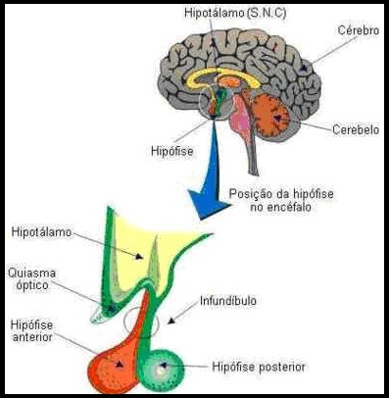](http://www.abcdamedicina.com.br/wp-content/uploads/2012/07/sistema-endocrino-hipofise-1.jpg)

Quase toda a secreção hipofisária é controlada tanto por sinais hormonais como nervosos a partir do hipotálamo. A secreção efetuada pela região posterior da hipófise (neuro-hipófise) é controlada por sinais neurais que têm origem no hipotálamo e terminam na região hipofisária posterior. Por outro lado, a secreção da região anterior da hipófise é controlada por hormônios (ou fatores) hipotalâmicos liberadores [H. liberador do H. do crescimento (GHRH), H. liberador da tireotropina (TRH), H. liberador da corticotropina (CRH), H. liberador da gonadotrofina (GmRH)] ou inibidores [H. inibidor do H. do crescimento (GHRIH),fator inibidor da prolactina (PIF)] secretados dentro do próprio hipotálamo e que são então levados para a região anterior da hipófise através de vasos sanguíneos minúsculos chamados de vasos portais hipotalamico-hipofisários. Na hipófise anterior, estes hormônios liberadores e inibidores agem sobre as células glandulares de modo a controlar sua secreção. O hipotálamo recebe sinais vindos de diversas fontes no sistema nervoso. A dor, um pensamento depressivo ou excitante poderoso, estímulos olfativos que denotam cheiros agradáveis ou desagradáveis, concentrações de nutrientes, eletrólitos, água e diversos hormônios no sangue excitam ou inibem diversas porções do hipotálamo. Assim, o hipotálamo é um centro coletor de informações relativas ao bem-estar interno do organismo, e grande parte desta informação é utilizada para controlar secreções dos vários hormônios hipofisários globalmente importantes.

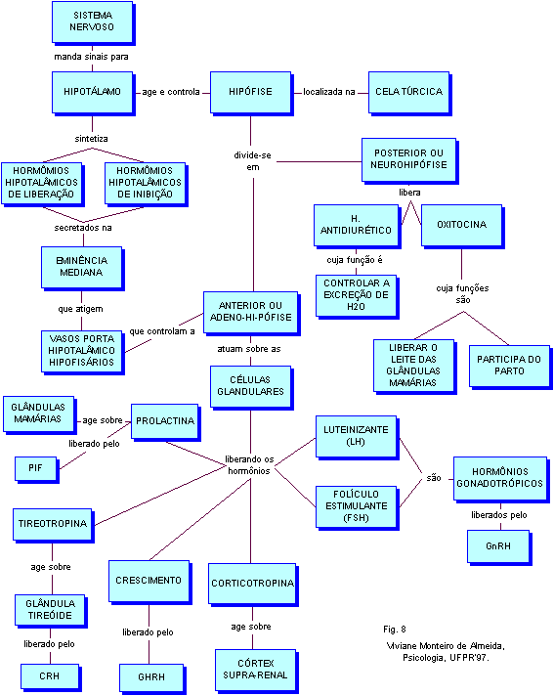

ADENOHIPÓFISE (lobo anterior).

A parte anterior da hipófise, a adenohipófise, é composta de tecido epitelial glandular e é altamente vascular. Libera hormônios que regulam uma variedade de atividades corporais, chamados de **hormônios trópicos,** pois influenciam outras glândulas endócrinas. A liberação destes hormônios é controlada pelos hormônios liberadores e inibidores do hipotálamo, que são produzidos pelos neurônios secretores no hipotálamo chamados de **células neurossecretoras.**

Esses hormônios são enviados à adeno-hipófise diretamente do hipotálamo através dos vasos sanguíneos sem que circulem antes pelo coração. O curto caminho permite que os hormônios ajam rapidamente na adeno-hipófise e previne sua diluição ou destruição.

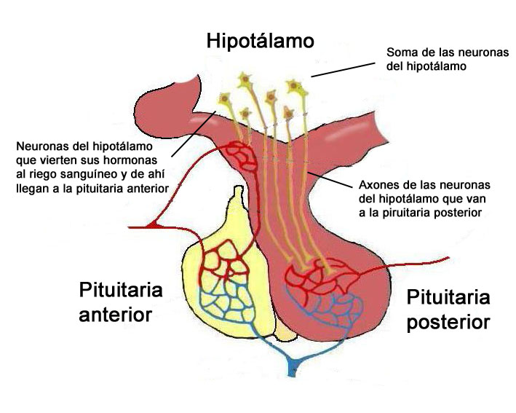

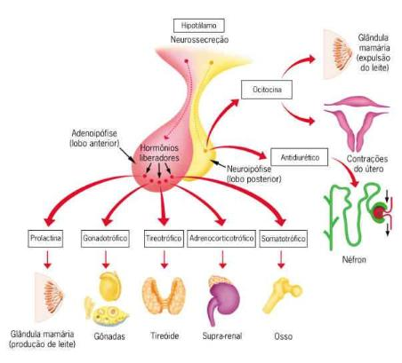

A adenohipófise sintetiza e secreta os hormônios:

- **Hormônio do crescimento humano (hGH) ou somatotropina** – Controla o crescimento geral do corpo e regula o metabolismo. Age no esqueleto e nos músculos esqueléticos, em particular, para aumentar sua taxa de crescimento e manter seu tamanho durante o crescimento. O hormônio causa o crescimento e a multiplicação celular pelo aumento da taxa de entrada de aminoácidos nas células para a formação de proteínas. Também provoca a degradação de ácidos graxos e inibe o uso de glicose para a produção de ATP. A ação trófica desse hormônio estimula a secreção de fatores de crescimento semelhantes à insulina (IGF, antigamente chamado de somatomedina) a partir do fígado e outros tecidos. Os IGFs atuam com o hormônio para estimular crescimento ósseo e de tecidos moles.A liberação de hGH da adeno-hipófise é controlada por dois hormônios do hipotálamo, um hormônio liberador (GHRH) e outro inibidor (somatostatina). Entre os estímulos que promovem a secreção de hGH está a hipoglicemia, isto é, um baixo nível sanguíneo de glicose. Quando o nível de açúcar sanguíneo está baixo, o hipotálamo é estimulado a secretar o hormônio liberador, que causa a liberação de hGH. Este hormônio, por sua vez, aumenta o nível de açúcar sanguíneo pela conversão de glicogênio em glicose, lançando-a no sangue. Assim que o nível sanguíneo de açúcar retorna ao normal, a secreção do hormônio liberador é encerrada. Esse é um sistema de retroalimentação negativa. A hiperglicemia (alto nível de açúcar sanguíneo) tem um efeito oposto. O hGH é liberado por toda a vida, embora seu grande papel seja na infância, com o pico ocorrendo na adolescência. O nanismo, gigantismo e a acromegalia são decorrentes da produção anômala do hormônio.

Quando há uma oferta abundante de nutrientes, os níveis séricos altos de aminoácidos estimulam a secreção de GH e insulina, e os níveis séricos altos de glicose estimulam a secreção de insulina. Níveis séricos elevados de GH, insulina e nutrientes estimulam a produção de IGF, e essas condições são apropriadas para o crescimento. Contudo, quando a alimentação tem uma quantidade elevada de calorias e poucos aminoácidos, a resposta hormonal é diferente. Enquanto a oferta elevada de carboidratos acarreta uma disponibilidade elevada de insulina, os níveis séricos baixos de aminoácidos inibem a produção de GH e IGF. Essas condições permitem que os carboidratos e as gorduras obtidos da ingestão alimentar sejam armazenados, mas são desfavoráveis para o crescimento dos tecidos. Por sua vez, durante o jejum, quando a oferta de nutrientes diminui, os níveis séricos de GH sobem e os níveis séricos de insulina caem (por causa da hipoglicemia). A produção de IGF é baixa, e as condições não são favoráveis ao crescimento. Nessas circunstâncias, a elevação da secreção de GH é benéfica porque promove a mobilização das gorduras enquanto minimiza a perda de proteínas pelos tecidos. Na ausência de insulina, a utilização da glicose pelos tecidos periféricos diminui, permitindo dessa forma que a glicose seja preservada para os tecidos essenciais, como o cérebro.

O GH é necessário para o crescimento que ocorre antes da fase adulta. A deficiência desse hormônio pode produzir nanismo, e o excesso pode provocar gigantismo. O crescimento normal requer não apenas níveis normais de GH, mas também níveis normais de hormônios tireoidianos, insulina e esteroides sexuais.

A deficiência de GH nos adultos está sendo considerada uma síndrome patológica. Quando a deficiência de GH ocorre após o fechamento das epífises, o crescimento não é prejudicado. A deficiência de GH é uma das muitas causas possíveis de hipoglicemia. Estudos recentes mostraram que deficiências prolongadas de GH levam a alterações na composição corporal. A porcentagem do peso corporal que corresponde à gordura aumenta, enquanto a que corresponde às proteínas diminui. Além disso, a fraqueza muscular e a exaustão precoce são sintomas da deficiência de GH. Já que a perda muscular que acompanha o envelhecimento pode resultar de um declínio da produção de GH relacionado à idade, o GH está sendo utilizado experimentalmente em pessoas idosas com o objetivo de retardar o declínio físico associado a essa fase da vida. A eficácia desse tratamento em humanos ainda não foi estabelecida.

**Nanismo.** Quando a deficiência de GH ocorre antes da puberdade, o crescimento é muito prejudicado. Os indivíduos com essa condição são relativamente bem proporcionados e têm inteligência normal. Quando o GH é o único hormônio da pituitária anterior que está deficiente, eles podem ter uma expectativa de vida normal. Às vezes são “atarracados”, porque seus corpos não sofrem a lipólise induzida pelo GH. Quando apresentam **nanismo pan-hipopituitário** (deficiência de todos os hormônios da pituitária anterior), com deficiência de gonadotrofinas, o amadurecimento sexual pode estar ausente e eles podem permanecer inférteis. Indivíduos com nanismo exibem poucas anormalidades metabólicas, exceto uma tendência à hipoglicemia, à insulinopenia e ao aumento da sensibilidade à insulina. São vários os possíveis locais de comprometimento. A secreção de GH pode estar reduzida, a produção de IGFs estimulada pelo GH pode diminuir ou a ação dos IGFs pode ser deficiente.

Os **anões de Laron** são resistentes ao GH por causa de um defeito genético na expressão do receptor do GH tanto que a resposta ao GH está prejudicada. Assim, embora os níveis séricos de GH sejam normais ou elevados, os anões de Laron não produzem IGFs em resposta ao GH. O tratamento dos pacientes afetados pelo nanismo de Laron com GH não corrigirá a deficiência de crescimento. Os **pigmeus** **africanos** constituem outro exemplo de crescimento anormal. Os indivíduos com essa condição têm níveis séricos normais de GH, mas não apresentam a elevação normal de IGF que ocorre na puberdade. É possível que também tenham um defeito parcial nos receptores de GH, uma vez que os níveis de IGF-I não se elevam normalmente após a administração de GH. Entretanto, os níveis de IGF-II são normais. Ao contrário dos anões de Laron, a resposta dos IGFs ao GH não está totalmente ausente.

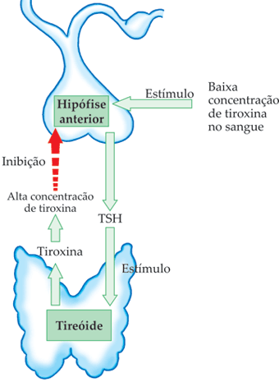

- **Hormônio estimulante da tireóide** **ou Tireotropina (TSH)**, que estimula a produção e a secreção de hormônios da glândula tireóide. A secreção é controlada pelo hormônio liberador hipotalâmico. A liberação do hormônio liberador hipotalâmico, por sua vez, depende dos níveis sanguíneos dos hormônios tireóideos e da taxa metabólica corporal. Opera como um sistema de retroalimentação negativa.

- **Hormônio Adrenocorticotrópico ou Adrenocorticotropina (ACTH)**, que controla a produção e a secreção de certos hormônios da córtex da glândula supra-renal. A secreção é controlada por um hormônio liberador hipotalâmico. A liberação do hormônio liberador hipotalâmico, por sua vez, depende de alguns estímulos tais como a baixa taxa de glicose sanguínea e o estresse físico, e opera como um sistema de retroalimentação negativa.

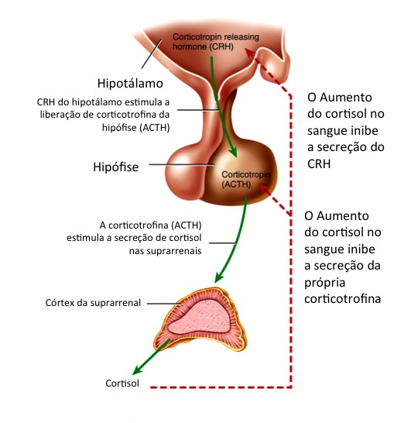

- **Hormônio estimulador do folículo ou folículo estimulante (FSH).** Na mulher, é transportado da adeno-hipófise pelo sangue até os ovários, onde estimula o desenvolvimento folicular (células secretoras que circundam os ovócitos) a cada mês. Também estimula as células ováricas a secretar estrógenos, ou hormônios sexuais femininos. No homem estimula os testículos a produzirem espermatozóides. A secreção de FSH é controlada por um hormônio liberador hipotalâmico. A liberação do hormônio liberador hipotalâmico depende dos níveis sanguíneos de estrógenos e testosterona (hormônio sexual masculino), e opera como um sistema de retroalimentação negativa. Altos níveis de estrógenos e testosterona inibem a liberação do hormônio liberador hipotalâmico e, portanto, a liberação de FSH.

- **Hormônio Luteinizante (LH).** Na mulher, juntamente com o FSH, estimula a secreção de estrógenos pelos ovários e provoca a liberação de um ovócito pelo ovário, um processo chamado de ovulação. O LH também estimula a formação do corpo lúteo (estrutura ovárica formada após a ovulação) no ovário e a secreção de progesterona (outro hormônio sexual feminino) pelo corpo lúteo. No homem, estimula os testículos a desenvolverem-se e secretarem grandes quantidades de testosterona. A secreção de LH, como a de FSH, é controlada pelo hormônio liberador hipotalâmico.

**- Prolactina (PRL).** Juntamente com outros hormônios, inicia e mantém a produção de leitepelas glândulas mamárias. A liberação de leite pelas glândulas mamárias depende do hormônio ocitocina, que é liberado pela neuro-hipófise. Juntas, a secreção e a ejeção do leite são chamadas de lactação. Por si só, a PRL tem somente um efeito fraco; as glândulas mamárias requerem a preparação por outros hormônios, tais como estrógenos e progesterona. Quando as glândulas mamárias tiverem sido sensibilizadas por esses hormônios, a PRL estimula a secreção láctea. A função do PRL nos homens não é conhecida, mas sua secreção excessiva causa impotência. Nas mulheres, a secreção excessiva de PRL causa a ausência dos ciclos menstruais. O hipotálamo secreta um hormônio inibidor e outro liberador que regulam a secreção de PRL. O nível de PRL eleva-se na gravidez, aparentemente estimulado pelo hormônio liberador hipotalâmico.

**- Hormônio estimulador de melanócitos (MSH),** que aumenta a pigmentação cutânea.

NEURO-HIPÓFISE (Lobo posterior).

O lobo posterior da hipófise é uma evaginação descendente do assoalho do diencéfalo. A porção posterior da hipófise é composta por tecido nervoso e, portanto, é chamada de neuro-hipófise. Literalmente não é uma glândula porque não produz hormônios (apenas secreta - armazena e, mais tarde, libera hormônios). Contém terminações axonais dos neurônios secretores, localizados no hipotálamo, chamadas de células neurossecretoras. Os corpos celulares dos neurônios (no hipotálamo) produzem dois hormônios, a ocitocina (OT) e o hormônio antidiurético (ADH), que são transportados através dos axônios para a neuro-hipófise, para armazenamento e liberação.

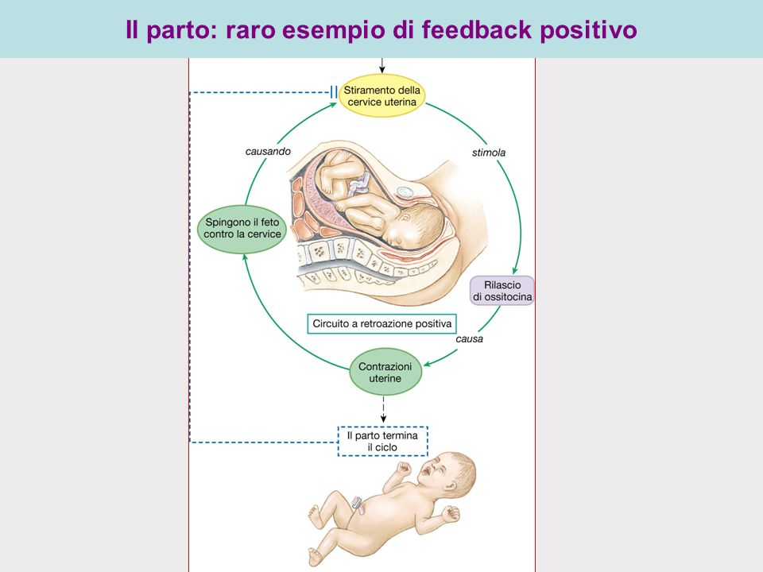

**- Ocitocina (OT)**. A ocitocina (oxytocia = rápido parto) estimula a contração das células musculares lisas do útero grávido e as células contráteis das glândulas mamárias. Ela é liberada em grandes quantidades logo antes do parto. Quando se inicia o trabalho de parto, o colo do útero é distendido pelo corpo ou cabeça do bebê. Receptores de distensão no colo enviam impulsos nervosos às células neuroreceptoras do hipotálamo que estimulam a síntese de ocitocina. A OT é transportada para a neuro-hipófise, e, daí, liberada na corrente sanguínea e transportada até o útero para reforçar as contrações uterinas. À medida que as contrações tornam-se mais intensas, mais OT é sintetizada. Quando a cabeça do bebê ultrapassa o colo do útero, uma maior distensão do colo estimula a liberação de mais OT. Assim, estabelece-se um ciclo de retroalimentação positiva. O ciclo é quebrado pelo nascimento do infante devido à repentina diminuição da distensão do colo. A ocitocina sintética é utilizada clinicamente para induzir o trabalho de parto (nome comercial: Syntocinon ou Pitocin). Adicionalmente, esse medicamento é usado imediatamente após o nascimento para aumentar o tônus uterino e controlar as hemorragias. A OT afeta a ejeção de leite. O leite formado pelas células glandulares mamárias é armazenado até que o bebê inicie uma sucção ativa. Isso inicia um mecanismo semelhante àquele envolvido na formação e liberação da OT pelas contrações musculares uterinas. A OT é transportada da neuro-hipófise pela corrente sanguínea até as glândulas mamárias, onde estimula as células musculares lisas ao redor das células e ductos glandulares a se contraírem e ejetarem leite – ejeção láctea.

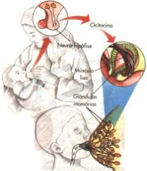

- **Hormônio antidiurético ou Vasopressina (ADH**). Tem efeito vasoconstritor, sendo uma das substâncias constritoras vasculares mais potentes do organismo. Formado nas células nervosas do hipotálamo é em seguida transportado por axônios nervosos até a hipófise posterior, de onde é, por fim, secretado no sangue. A principal atividade fisiológica do ADH é seu efeito no volume de urina, aumentando muito a reabsorção de água pelos túbulos renais de volta para o sangue e assim, auxiliando no controle do volume de líquido corporal, diminuindo, assim, o volume de urina (antidiurese). Esse é o motivo pelo qual esse hormônio é também chamado de hormônio antidiurético. Um antidiurético é qualquer substância química que diminui a produção de urina. A quantidade de ADH normalmente secretada varia de acordo com as necessidades corporais. Existe um sistema d*e feedback* muito eficaz para regular a osmolaridade e a concentração de sódio plasmático. Este mecanismo atua por meio da alteração na excreção renal de água, independentemente da taxa de excreção de solutos. Quando a osmolaridade dos líquidos corpóreos se eleva para valores acima do normal (ou seja, os solutos tornam-se muito concentrados), os receptores no hipotálamo chamados de osmorreceptores (detectores de pressão osmótica) detectam a baixa concentração de água no sangue e estimulam as células neurossecretoras no hipotálamo a sintetizarem o ADH, que é então transportado aos rins, que respondem aumentando a permeabilidade dos túbulos distais e ductos coletores de água resultando em reabsorção de água pelo sangue e diminuição do volume urinário, sem alterações acentuadas na taxa de excreção renal dos solutos. O ADH também diminui a taxa de sudorese durante a desidratação. Quando há um excesso de água no corpo e, portanto, uma queda da osmolaridade no liquido extracelular, a secreção do ADH pela pituitária posterior diminui, reduzindo, consequentemente, a permeabilidade dos túbulos distais e ductos coletores de água; isso, por sua vez, leva a excreção de uma grande quantidade de urina diluída. Assim, a taxa de secreção do ADH determina largamente a excreção renal de uma urina diluída ou concentrada. O ADH pode também aumentar a pressão sanguínea por meio da constrição arteriolar. Experimentos demonstraram que a concentração de vasopressina no sangue circulante após hemorragia grave pode aumentar o suficiente para elevar a pressão arterial em até 60 mmHg. Em muitos casos, esse aumento pode, isoladamente, normalizar de modo quase total a pressão arterial. A secreção de ADH também pode ser alterada por condições como dor, estresse, traumatismo, ansiedade, nicotina, altos níveis sanguíneos de íons sódio (Na+) e drogas tais como a morfina e alguns anestésicos, que estimulam a secreção do hormônio. O álcool inibe a sua secreção e assim aumenta a produção de urina, o que explica a sede quando se está de ressaca.

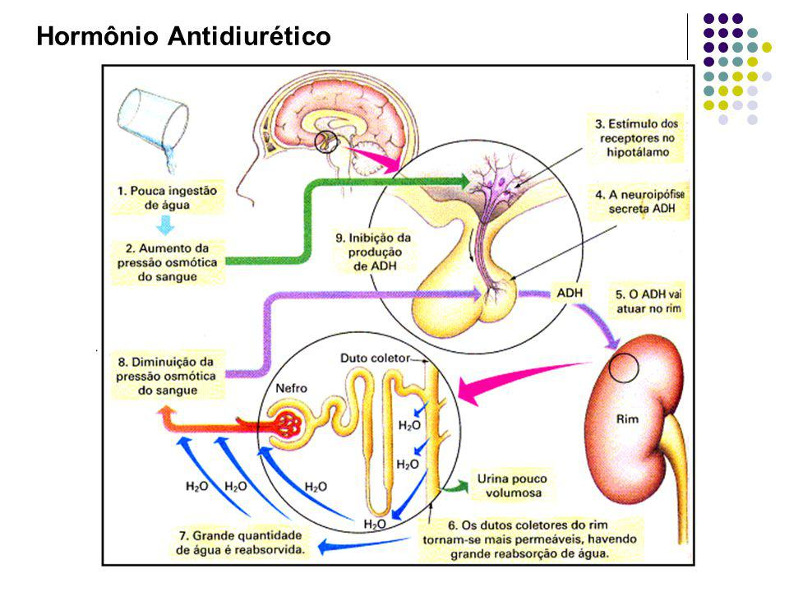

**GLÂNDULA TIREÓIDE**

A glândula tireóide possui tom vermelho-acastanhado, cerca de 25g e é altamente vascularizada. Está localizada na região ântero-inferior do pescoço, ântero-lateralmente à traquéia e logo abaixo da laringe, no nível entre a quinta vértebra cervical e a primeira vértebra torácica. A tireóide possui dois lobos (direito e esquerdo) que são conectados entre si por uma parte central denominada istmo da glândula tireóide. Cada lobo possui aproximadamente 5cm de comprimento. A tireóide recebe um suprimento sanguíneo abundante e pode assim liberar altos níveis de hormônio em um curto período de tempo, se necessário. A glândula está envolvida por uma cápsula de tecido conjuntivo e contém dois tipos de células: as células foliculares, localizadas nos folículos tireoideanos, e as células parafoliculares (células C), localizadas entre os folículos.

A glândula tireóidea é composta por muitas unidades secretoras chamadas folículos. As células foliculares secretam e armazenam dois hormônios tireoideanos: a triiodotironina ou tironina (T3) e a tetraiodotironina ou tiroxina (T4), que são conhecidos por hormônios tireóideos (contém iodo em sua fórmula). A tireoide capta o iodo consumido nos alimentos e o junta a um aminoácido chamado tirosina para criar T3 e T4.

O T3 e o T4 sintetizados pela tireoide são lançados na corrente sanguínea, onde irão atuar em todas as células do organismo, regulando o metabolismo das mesmas, ou seja, ditando o modo como as células irão transformar oxigênio, glicose e calorias em energia. Quando a tireoide produz muito T3 e T4, o metabolismo acelera.

Em geral, do total de hormônios produzidos pela tireoide, 80% são T4 e 20% são T3. Apesar de ser produzido em menor quantidade, o T3 é um hormônio muito mais potente que o T4, sendo a sua concentração sanguínea a responsável direta por ditar o ritmo do metabolismo do corpo.

O T4 é um pró-hormônio, um precursor do T3. 80% do T4 lançado na corrente sanguínea, ao chegar em órgãos ou tecidos, como fígado, rins, baço, músculos ou gordura é transformado em T3 para utilização das células. Portanto, o T3 é efetivamente o hormônio tireoidiano que age no organismo, tendo sua origem predominantemente no T4 circulante. Apenas uma pequena parcela do T3 atuante é diretamente produzida pela tireóide.

**O Que é T4 Livre**

Mais de 99% do T4 e do T3 circulantes na corrente sanguínea estão ligados a uma proteína chamada TBG (globulina ligadora de tiroxina. Estes hormônios ligados à TBG são inócuos, não podendo ser utilizados pelos órgãos e tecidos. Portanto, apenas uma ínfima fração, chamada T4 livre e T3 livre são quimicamente ativas e podem modular o metabolismo do corpo. Apenas o T4 livre é capaz de ser transformado em T3 nos órgãos e tecidos.

**Mecanismos de Ação dos Hormônios da Tireóide**

T4 e T3 livres entram na célula por um processo mediado por um transportador e dependente de energia. O transporte de T4 é limitante para a produção intracelular de T3. No interior da célula, a maioria, se não todo o T4 é convertido em T3 (ou rT3). Muitas, mas nem todas, as ações do T3 são mediadas por sua ligação a um dos membros da família dos receptores de hormônio tireóideo

**PAPEL DO TSH**

A quantidade de T3 e T4 produzidas pela glândula tireoide é cuidadosamente controlada pelo sistema nervoso central, mais especificamente pela hipófise. Em pessoas com a tireoide sadia, a quantidade de hormônios tireoidianos livres no sangue é mantida sempre de forma a não haver nem excessos nem insuficiência. Se há T4 livre a mais no sangue, a tireoide reduz a sua produção de T3 e T4. Por outro lado, se há sinais de que os níveis de T4 livre começam a ser insuficientes, a tireoide rapidamente começa a produzir mais T3 e T4, de forma a não deixar o metabolismo corporal desacelerar.

A ordem para a tireoide aumentar ou reduzir a sua produção de T3 e T4 vem da hipófise, através de um hormônio chamado TSH (hormônio estimulador da tireoide, sigla em inglês).

Quando existe pouco hormônio tireoidiano circulante, a hipófise sente essa deficiência e aumenta a secreção de TSH, dando ordem para que haja uma maior produção de T3 e T4 pela tireoide. Quando os níveis de T3 e T4 voltam a ficar satisfatórios, a hipófise sente esta normalização e automaticamente reduz a produção de TSH, reduzindo, consequentemente, o estímulo sobre a tireóide, evitando que esta passe a produzir hormônios em excesso.

O balanço entre os níveis de TSH e T4 livre é muito delicado. A hipófise precisa manter sempre uma concentração de TSH ideal, de modo que ao mesmo tempo impeça a tireóide de produzir poucos hormônios, mas também não a estimule a produzi-los demais.

**VALORES NORMAIS DE TSH E T4 LIVRE**

Na imensa maioria dos casos, bastam as dosagens de TSH e T4 livre para se avaliar o funcionamento da tireóide. **Valores normais de TSH**: 0,4 a 4,5 mU/L.  
**Valores normais de T4 livre**: 0.7–1.8 ng/dl.

A atual técnica de detecção do TSH é chamada de TSH ultra sensível, pois ao contrário das primeiras gerações deste exame, o método ultra sensível consegue detectar níveis tão baixos de TSH quanto 0,1 mU/L.

Os hormônios tireóideos regulam (1) o metabolismo, e (2) o crescimento e desenvolvimento e (3) a atividade do sistema nervoso. Na regulação do metabolismo, os hormônios tireóideos estimulam a síntese protéica, aumentam a lipólise (degradação das gorduras), aumentam a excreção do colesterol e aumentam o uso da glicose para a produção de ATP.

Juntos com o hGH e a insulina, os hormônios tireóideos aceleram o crescimento corporal e, em particular, o crescimento do tecido nervoso. A deficiência dos hormônios tireóideos durante o desenvolvimento fetal pode resultar em neurônios menores e menos numerosos, mielinização defeituosa dos axônios e deficiência mental. Durante os primeiros anos de vida, a deficiência dos hormônios tireóideos resulta em menor estatura e pequeno desenvolvimento de certos órgãos como o encéfalo e os órgãos genitais.

A secreção dos hormônios tireóideos é estimulada por muitos fatores:

1. Se o nível dos hormônios tireóideos no sangue ficar abaixo do normal ou se diminuir a taxa metabólica, os sensores químicos no hipotálamo detectam a alteração na química sanguínea e estimulam a secreção do hormônio liberador (excitador) pelo hipotálamo.
2. Este hormônio estimula a adeno-hipófise a secretar hormônio estimulante da tireóide (TSH).
3. O TSH estimula a glândula tireóide.
4. A glândula tireóide libera os hormônios tireóideos.
5. O nível sanguíneo dos hormônios tireóideos aumenta até que a taxa metabólica retorne ao normal.
6. Os hormônios tireóideos inibem a liberação do hormônio liberador (excitador) e do TSH.

As condições que aumentam a necessidade energética corporal – um ambiente frio, alta altitude, gravidez – aumentam a secreção dos hormônios tireóideos.

A atividade da glândula tireóide pode ser inibida por muitos fatores. Quando grandes quantidades de certos hormônios sexuais (estrógenos e andrógenos) estão circulando no sangue, por exemplo, a secreção do TSH diminui. O envelhecimento diminui a atividade da maioria das glândulas e a produção da glândula tireóide pode diminuir. Este é um dos fatores que frequentemente é responsável pelo ganho de peso com o avanço da idade.

Em condições patológicas com concentrações elevadas de TSH, a glândula tireóide

pode aumentar seu peso em centenas de gramas, formando uma enorme massa chamada de bócio, que pode quase circundar o pescoço, estendendo-se para atrás do esterno. Tanto o hiper quanto o hipotireoidismo podem estar associados ao bócio.

EFEITOS FISIOLÓGICOS DO HORMÔNIO TIREÓIDEO

**Efeitos Cardiovasculares**

Talvez as mais importantes ações do hormônio tireóideo, do ponto de vista clínico, sejam aquelas sobre a fisiologia cardiovascular. O T3 aumenta a frequência cardíaca, garantindo, assim, um aporte suficiente de O2 para os tecidos. A frequência cardíaca em descanso e o volume de ejeção são aumentados. A velocidade e a força das contrações do miocárdio são melhoradas e o tempo de relaxamento diastólico é diminuído. A pressão sanguínea sistólica é modestamente aumentada e a pressão sanguínea diastólica é diminuída.

**Efeitos no Metabolismo Basal**

O hormônio tireóideo aumenta a taxa basal de consumo de oxigênio e a produção de calor. O hormônio tireóideo não aumenta a utilização do O2 induzida pela dieta, e pode não alterar a eficiência da utilização de energia durante o exercício. A termogênese precisa aumentar concomitantemente com a utilização do O2. Assim, variações na temperatura corpórea são paralelas às flutuações na disponibilidade do hormônio da tireóide. O aumento potencial na temperatura corpórea, entretanto, é moderado por um aumento compensatório na perda de calor pelo aumento apropriado do fluxo sanguíneo, sudorese e respiração, processos mediados pelo hormônio tireóideo. O hipertireoidismo é acompanhado por intolerância ao calor, enquanto o hipotireoidismo é acompanhado pela intolerância ao frio. O T3 aumenta a absorção de glicose no trato gastrointestinal e aumenta o seu *turnover* (captação, oxidação e síntese de glicose). No tecido adiposo, o hormônio tireóideo induz as enzimas de síntese de ácidos graxos, acetil-CoA carboxilase e ácido graxo sintase, e intensifi ca a lipólise pelo aumento do número de receptores adrenérgicos O efeito metabólico geral do hormônio tireóideo foi adequadamente descrito como um agente que acelera a resposta à fome. Ademais, o hormônio tireóideo estimula a síntese de colesterol e, mais intensamente, a oxidação e a secreção biliar do colesterol. A depuração metabólica dos hormônios esteróides de adrenal e gônadas, algumas vitaminas B e certas drogas administradas é também aumentada pelo hormônio tireóideo.

**Efeitos Respiratórios**

O hormônio tireóideo estimula a utilização de O2 e também aumenta o aporte de O2. Apropriadamente, o T3 aumenta a frequência respiratória em repouso, a ventilação minuto e a resposta ventilatória à hipercapnia e hipóxia. O hematócrito aumenta discretamente e, portanto, melhora a capacidade transportadora de O2. Esse aumento na massa de células vermelhas sanguíneas resulta do estímulo da produção de eritropoetina pelos rins.

**Efeitos na Musculatura Esquelética**

A função normal dos músculos esqueléticos também requer quantidades ótimas do hormônio da tireóide. Essa necessidade pode estar relacionada à regulação da produção e armazenamento de energia. A glicólise e a glicogenólise são aumentadas, e o glicogênio e a fosfocreatina são diminuídos por um excesso de T4 e T3. A incapacidade do músculo de captar e fosforilar a creatina resulta em um aumento da sua excreção urinária.

**Efeitos no Sistema Nervoso Autônomo e Ação das Catecolaminas**

Há sinergismo entre as catecolaminas e os hormônios da tireóide. Os hormônios da tireóide são sinérgicos com as catecolaminas e aumentam a taxa metabólica, a produção de calor, a frequência cardíaca, a atividade motora e a excitação do sistema nervoso central. O T3 pode aumentar a atividade do sistema nervoso simpático por aumentar o número de receptores adrenérgicos no músculo cardíaco e a geração de mensageiros intracelulares secundários, tais como o AMPc.

**Efeitos no Crescimento e Maturação**

Outro efeito importante do hormônio tireóideo é promover o crescimento e a maturação. Uma quantidade pequena, mas crucial, de hormônio tireóideo atravessa a placenta e o eixo tireóideo fetal torna-se funcional no meio da gestação. Os hormônios da tireóide são importantíssimos para o desenvolvimento neurológico normal e a formação apropriada dos ossos no feto. Em bebês, quantidades insuficientes de hormônios da tireóide fetal causam cretinismo, caracterizado por retardo mental irreversível e estatura pequena.

**Efeitos nos Ossos, Tecidos Duros e Derme**

O hormônio tireóideo estimula a ossificação endocondral, o crescimento ósseo linear e a maturação dos centros epifisários ósseos. O T3 aumenta a maturação e a atividade dos condrócitos na placa de crescimento cartilaginosa, em parte pelo aumento da produção e ação

de fatores de crescimento locais. Embora o hormônio tireóideo não seja necessário para o crescimento linear até após o nascimento, é essencial para a maturação normal dos centros de crescimento nos ossos de fetos em desenvolvimento. O T3 também estimula a remodelação óssea em adultos. O desenvolvimento e erupção progressivos dos dentes dependem do hormônio tireóideo, bem como o ciclo normal de crescimento e maturação da epiderme, seus folículos capilares e unhas. Os processos de degradação normal nessas estruturas e no tecido tegumentar também são estimulados pelo hormônio da tireóide. Desta maneira, tanto quantidades elevadas quanto reduzidas de hormônio tireóideo podem levar à perda de cabelo e formação anormal das unhas.

**Efeitos no Sistema Nervoso**

O hormônio tireóideo regula a velocidade e o ritmo do desenvolvimento do sistema nervoso central. A deficiência de hormônio tireóideo, no útero e no início da infância, diminui o crescimento do córtex cerebral e cerebelar, a proliferação dos axônios e a ramificação dos dendritos, assim como a sinaptogênese, mielinização e migração celular. Danos cerebrais irreversíveis são consequências da falta de reconhecimento e tratamento da deficiência de hormônio tireóideo imediatamente após o nascimento. Os defeitos estruturais descritos são acompanhados por anormalidades bioquímicas. Níveis diminuídos de hormônio tireóideo reduzem o tamanho das células, o conteúdo de proteínas. RNA e proteínas associadas a microtúbulos e tubulinas, o conteúdo proteico e lipídico da mielina, a produção local de fatores críticos de crescimento e a taxa de síntese de proteínas. O hormônio tireóideo também aumenta a vivacidade, o estado de alerta, a resposta a vários estímulos, a audição, a consciência de fome, a memória e a capacidade de aprendizagem; além do fato de o tônus emocional normal depender da disponibilidade adequada de hormônio da tireóide. Além disso, a velocidade e amplitude dos reflexos nervosos periféricos são aumentadas pelo hormônio da tireóide, bem como a motilidade do trato gastrointestinal.

**Efeitos nos Órgãos Reprodutores e Glândulas Endócrinas**

Os hormônios da tireóide desempenham um importante papel permissivo na regulação da função reprodutiva, tanto em homens como em mulheres. O ciclo ovariano normal de desenvolvimento e maturação folicular, e ovulação, o processo testicular homólogo de espermatogênese, e a manutenção de uma gravidez saudável são todos interrompidos por alterações significativas nos níveis de hormônios da tireóide. Em parte, esses efeitos deletérios podem ser causados por alterações no metabolismo ou disponibilidade dos hormônios esteróides. Por exemplo, o hormônio tireóideo estimula a síntese hepática e libera a globulina ligadora de esteróides sexuais. O hormônio tireóideo também tem efeitos significativos sobre outros componentes do sistema endócrino. A produção pituitária do hormônio do crescimento é

aumentada pelo hormônio da tireóide, enquanto que a da prolactina é diminuída. A secreção adrenocortical de cortisol bem como a depuração desse hormônio são estimulados, mas os níveis de cortisol livre no plasma permanecem normais. A relação entre estrogênio e androgênio é aumentada em homens (nos quais pode ocorrer crescimento de seios, nos casos de hipertireoidismo). O tamanho do rim, o fluxo plasmático renal, a taxa de filtração glomerular e a taxa de transporte de várias substâncias também são aumentadas pelo hormônio da tireóide.

* **O QUE SÃO HIPOTIREOIDISMO E HIPERTIREOIDISMO**

Hipotireoidismo é a doença provocada pela produção insuficiente de hormônios da tireoide, enquanto que hipertireoidismo é a doença provocada pelo excesso de produção de hormônios tireoidiano. Ambas as doenças podem ser diagnosticadas através da dosagem de hormônios tireoidianos circulantes no sangue.

* **O QUE SIGNIFICA UM TSH ELEVADO?**
* Os níveis de TSH se elevam sempre que a glândula hipófise sente que há uma queda nos níveis de hormônio tireoidiano na circulação. Nos pacientes com hipotireoidismo, a hipófise precisa manter níveis de TSH mais elevados que o normal (acima de 4,5 ou 5 mU/L), de forma estimular constantemente a tireoide a aumentar a sua produção de T3 e T4. A partir deste ponto, podemos ter 3 situações distintas:
* **O QUE SIGNIFICA UM TSH BAIXO?**
* O raciocínio em cima do TSH baixo é o mesmo para o TSH elevado. Se há muita circulação de hormônio tireoidiano no sangue, a hipófise reduz a sua liberação de TSH, diminuindo o estímulo sobre a tireoide. Do mesmo modo, podemos ter 3 situações distintas:
* **1. Hipertireoidismo subclínico**
* Se a tireoide anda muito funcionante, os níveis de TSH desabam, de forma a cessar o estímulo sobre a mesma. No hipertireoidismo subclínico, o TSH está muito baixo, abaixo de 0,4 mU/L, mas os níveis de T4 livre encontram-se normais. O paciente, portanto, não apresenta sintomas.
* **2. Hipertireoidismo clínico**
* Algumas doenças fazem com que a tireoide fique excessivamente ativa e passe a funcionar de forma independente da hipófise, produzindo hormônios mesmo que não haja estímulo pelo TSH. A hipófise encontra-se parada, com níveis de TSH de 0,1 mU/L (o nível mais baixo que conseguimos dosar), mas o T4 livre encontra-se muito elevado. Estes são os casos de hipertireoidismo clínico.
* **3. Hipotireoidismo central**
* Se o TSH estiver muito baixo, mas o T4 livre também, estamos diante de uma tireoide sadia, que responde adequadamente à falta de TSH. O problema mais uma vez será da hipófise, que diante de um nível baixo de T4 livre mostra-se incapaz de aumentar a liberação de TSH, de forma a estimular a tireoide a produzir mais hormônios e impedir que o paciente tenha hipotireoidismo. Esta forma de hipotireoidismo, originada na hipófise, é mais rara que o hipotireoidismo originado por problemas na tireoide.
* **Conclusão**
* O diagnóstico de hipotireoidismo e hipertireoidismo, sejam eles clínicos ou subclínicos, é feito na maioria dos casos apenas com dosagem dos níveis de TSH e T4 livre. Eventualmente, os níveis de T3 livre podem ser solicitados em casos mais complexos, que não cabem ser explicados aqui.
* A dosagem de anticorpos contra a tireoide, como o Anti-TPO, anti-tireoglobulina e TRAb são abordados em um artigo à parte que pode ser acessado neste link: [ANTICORPOS CONTRA TIREOIDE: anti-TPO, TRAb e anti-tireoglobulina](https://www.mdsaude.com/2013/07/anti-tpo-anti-tireoglobulina-tireoide.html)

**Hipotireoidismo** refere-se à produção insuficiente de hormônios da tireóide e pode ocorrer como uma doença endócrina primária, secundária ou terciária. No hipotireoidismo primário, os níveis de T3 e T4 são anormalmente baixos e o TSH é alto. No hipotireoidismo secundário e terciário os hormônios da tireóide e o TSH estão diminuídos. A resposta dos níveis de TSH ao TRH sintético pode ser utilizada para distinguir entre a doença pituitária e a hipotalâmica. O hipotireoidismo que acomete os fetos ou ocorre no início da infância leva ao **cretinismo.** Indivíduos afetados apresentam retardamento mental grave, baixa estatura com desenvolvimento esquelético incompleto, características faciais grosseiras e língua protusa. A causa mais comum de hipotireoidismo em crianças é a deficiência de iodeto. O iodeto não é abundante no meio ambiente e a deficiência de iodeto é a causa mais comum de hipotireoidismo em certas regiões montanhosas da América do Sul, África e Ásia. Essa forma trágica de **cretinismo endêmico** pode ser facilmente evitada por programas de saúde pública

que adicionem iodeto ao sal de cozinha ou que forneçam anualmente injeções de uma preparação de iodeto que seja lentamente absorvida. Os defeitos congênitos são causas menos comuns de hipotireoidismo neonatal ou infantil. Em muitos casos, a glândula tireóide simplesmente não está desenvolvida (disgenesia da glândula tireóide).Causas menos frequentes de hipotireoidismo infantil são mutações nos genes envolvidos na produção dos hormônios da tireóide e anticorpos bloqueadores do receptor para TSH. A gravidade das alterações neurológicas e esqueléticas está intimamente relacionada ao tempo de diagnóstico e à terapia de reposição do hormônio tireóideo (T4), sendo que o tratamento rápido resulta em um QI normal e déficits neurológicos sutis. Bebês com hipotireoidismo parecem normais ao nascimento devido aos hormônios tireóideos maternos. Entretanto, em áreas geográficas com deficiência endêmica de iodeto, até a mãe pode apresentar certo grau de hipotireoidismo, sendo, portanto, incapaz de compensar as alterações do feto. De maneira alternativa, o hipotireoidismo materno pode causar retardo mental discreto em fetos eutireóideos. A **triagem neonatal** (determinação dos níveis de T4 ou TSH) tem desempenhado um papel importante na prevenção de cretinismo grave. Caso o hipotireoidismo ao nascimento não seja tratado em um período de 2 a 4 semanas, o sistema nervoso central não amadurecerá normalmente durante o primeiro ano de vida. Marcos do desenvolvimento, tais como sentar, permanecer de pé e andar estarão atrasados e pode haver um retardo mental grave irreversível. O hipotireoidismo em adultos que não apresentam deficiência de iodeto pode frequentemente resultar de atrofia idiopática da glândula, que se considera seja precedido por uma reação inflamatória autoimune crônica. Nesta forma de **tireoidite linfocítica (doença** **de Hashimoto),** os anticorpos produzidos podem bloquear a síntese hormonal ou o crescimento daglândula tireóide ou podem ser citotóxicos. Outras causas de hipotireoidismo incluem causas iatrogênicas (p. ex., danos radioquímicos ou remoção cirúrgica para tratamento de hipertireoidismo), bócio nodular

e doença pituitária ou hipotalâmica. A imagem clínica do hipotireoidismo em adultos é, em muitos aspectos, o oposto exato do observado no hipertireoidismo. A taxa metabólica menor que a normal leva um ganho de peso sem um apreciável aumento no consumo de calorias. A termogênese diminuída reduz a temperatura corpórea e causa intolerância ao frio, diminuição da sudorese e pele seca. A atividade adrenérgica está diminuída e, portanto, pode ocorrer bradicardia. Movimentos, fala e raciocínio são todos mais lentos e ocorre letargia, sonolência e abaixamento das pálpebras (ptose). Um acúmulo de mucopolissacarídeos — matriz extracelular — em tecidos também causa um acúmulo de fluido. Este **mixedema** não depressível produz rosto inchado; aumento da língua; rouquidão; rigidez das articulações; efusões nos espaços pleural, pericárdico e peritoneal; e pressão sobre os nervos periféricos e craniais, enredados pelo excesso de substância matricial, como conseqüência da disfunção tireóidea. Constipação, perda de cabelo, disfunção menstrual e anemia são outros sinais. Em

adultos, com deficiência de hormônio da tireóide, a tomografia de emissão de pósitrons mostra é redução generalizada do fluxo sanguíneo cerebral e do metabolismo da glicose. Essa anormalidade pode explicar o retardo psicomotor e a depressão que afeta os indivíduos hipotireóideos. A terapia de reposição com T4 é curativa em adultos; o T3 não é necessário porque esse será gerado por via intracelular do T4 administrado. Além disso, a administração de T3 resulta em níveis plasmáticos de T3 não fisiológicos.

* **1. Hipotireoidismo subclínico**
* Se a doença da tireoide ainda for branda e a elevação do TSH conseguir estimular a produção dos hormônios tireoidianos de forma a mantê-los em níveis adequados, o paciente não apresentará sintoma algum, já que os sintomas do hipotireoidismo só surgem quando os níveis de T4 livres estão baixos. Este é o caso do hipotireoidismo subclínico, que é uma forma inicial de hipotireoidismo.
* Os pacientes com hipotireoidismo subclínico costumam ter TSH um pouco elevado, entre 5,0 e 10,0 mU/L, e um T4 livre normal, entre 0.7–1.8 ng/dl.
* **2. Hipotireoidismo clínico**
* Se a doença da tireoide for mais severa, por mais que a hipófise aumente a produção de TSH, a tireoide do paciente será incapaz de produzir hormônios tireoidianos de forma a normalizar os níveis sanguíneos. Nestes casos, o paciente tem TSH elevado, geralmente acima de 10 mU/L e níveis baixos de T4 livre. Como o seu T4 livre está baixo, o paciente costuma ter os sintomas típicos do hipotireoidismo.
* Pacientes com hipotireoidismo não tratado podem ter níveis muito elevados de TSH, às vezes, acima de 100 mU/L.
* **3. Hipertireoidismo central**
* Uma situação completamente diferente ocorre quando o paciente tem níveis elevados de TSH, mas também de T4 livre. Neste caso, o problema não está na tireoide, que responde adequadamente ao estímulo do TSH. O problema está na hipófise, que mantém uma produção elevada de TSH apesar do paciente já ter níveis elevados de hormônio tireoidianos na circulação. Como há excesso de T4 livre, o paciente apresenta sintomas de hipertireoidismo. Esta forma de hipertireoidismo, causada por disfunção da hipófise, é mais rara que o hipertireoidismo provocado por doença da tireoide.

A **doença de Graves** é a forma mais comum de **hipertireoidismo.** Essa doença ocorre frequentementeentre os 20 e 50 anos de idade e é 10 vezes maiscomum em mulheres do que em homens. Nessa doença, o corpo produz anticorpos chamados imunoglobulinas estimulantes da tireóide, ou TSI, que combinam-se aos receptores de TSH na glândula tireóide ativando-os, ampliando a glândula (bócio) e estimulando a produção do hormônio da tireóide. Nessa doença, a retroalimentação negativa interrompe a secreção de TSH e TRH do corpo, mas não bloqueia a atividade semelhante à do TSH do TSI na glândula tireóide. O resultado é o bócio, hipersecreção do hormônio da tireóide e sintomas de excesso hormonal. A doença é frequentemente acompanhada por exoftalmia, uma aparência de olhos saltados causada pelo aumento imune-mediado dos músculos e tecidos na órbita do olho.

O bócio endêmico é causado por deficiência dietética de iodeto. O termo “bócio” significa o grande aumento da tireóide (10 a 20 vezes). Em certas regiões do mundo, existe uma quantidade insuficiente de iodo no solo, afetando a concentração nos alimentos. Portanto, nos tempos anteriores ao sal de cozinha iodado, muitas pessoas que viviam nessas áreas desenvolviam tireóides extremamente aumentadas, chamadas de bócios endêmicos. A falta de iodo afeta a produção dos hormônios relacionados à tireóide.

As glândulas parafoliculares, secretam o hormônio calcitonina (CT), que está envolvida na homeostase dos níveis sanguíneos de cálcio (Ca+2) e fosfato (HPO4-2). A CT regula o metabolismo de cálcio, principalmente suprindo a reabsorção óssea. A CT diminui a quantidade de cálcio e fosfato no sangue por (1) inibição de degradação óssea (especificamente pela inibição dos osteoclastos – células destruidoras de osso), (2) aceleração da assimilação óssea do cálcio e fosfato e (3) aumento do movimento do cálcio e fosfato da urina para o sangue. O nível do cálcio sanguíneo controla diretamente a secreção da CT por meio de um sistema de retroalimentação negativa.

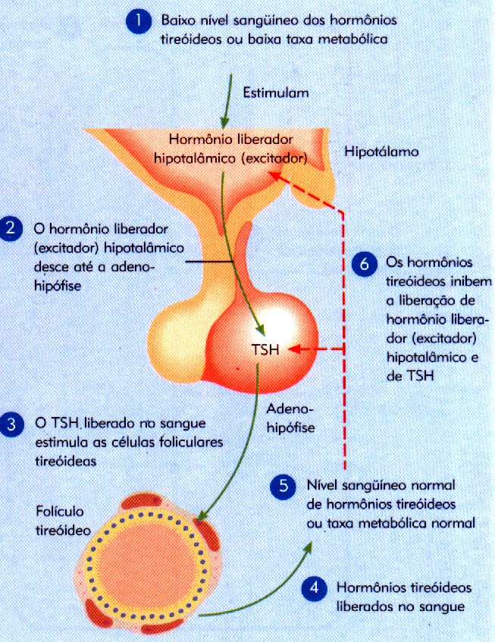

**GLÂNDULAS PARATIREÓIDES**

As glândulas paratireóides são pequenas estruturas ovóides ou lentiformes, marrom-amareladas, pesando cerca de 50g e geralmente se situando entre as margens do lobo posterior da glândula tireóide e sua cápsula. Geralmente existem duas de cada lado, superior e inferior, anexadas posteriormente a cada lobo da glândula tireóide.

As glândulas paratireóides secretam o hormônio paratireóideo (PTH) que está relacionado com o controle do nível e da distribuição de cálcio e fosfato, mas de uma maneira diferente da calcitonina. O PTH ajuda a ativar a vitamina D e aumenta a taxa de absorção de cálcio e fosfato do trato gastrintestinal para o sangue. O PTH também aumenta o número e a atividade dos osteoclastos, que causam a degradação do tecido ósseo e a liberação adicional de cálcio e fosfato no sangue. Finalmente, o PTH aumenta a taxa na qual os rins removem cálcio da urina que está sendo produzida e o devolve ao sangue, e aumenta a perda de fosfato pela urina. Mais fosfato é perdido através da urina do que é ganho dos ossos. O efeito geral dos PTH com respeito aos íons, então, é a diminuição dos níveis de fosfato no sangue e o aumento do nível de cálcio. Com relação ao nível sanguíneo de cálcio, o PTH e a CT têm funções opostas. Quando o nível sanguíneo de cálcio cai, mais PTH é liberado. Inversamente, quando aumenta o nível de cálcio no sangue, menos PTH (e mais CT) é secretado. Esse é outro exemplo de retroalimentação negativa.

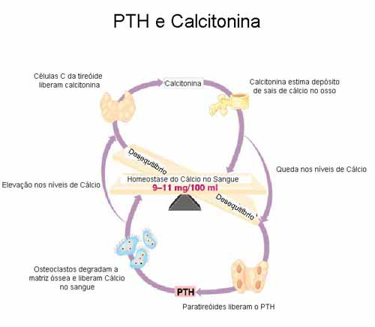

**GLÂNDULAS SUPRA-RENAIS (ADRENAIS)**

As glândulas supra-renais são pequenos corpos amarelados, achatados ântero-posteriormente, situados ântero-superiores a cada extremidade superior do rim. Circundadas por tecido conjuntivo contendo muita gordura perinéfrica, são envolvidos pela fáscia renal, mas separadas dos rins por tecido fibroso. Cada uma mede aproximadamente 50 mm verticalmente, 30 mm transversalmente e 10 mm na dimensão antero-posterior, pesando cerca de 5g.

Uma glândula supra-renal seccionada revela um córtex externo, de cor amarela formando a massa principal, e uma fina medula vermelho-escuro, formando cerca de 10% da glândula. A medula é completamente envolvida pelo córtex, exceto no seu hilo. Cada região produz diferentes hormônios.

CÓRTEX SUPRA-RENAL

O córtex supra-renal é subdividido em três zonas, cada uma produzindo diferentes grupos de hormônios esteróides.

A zona glomerulosa (mais externa) secreta aldosterona (mineralocorticóide), que tem função importante na regulação do volume e da pressão do sangue, e na concentração do equilíbrio eletrolítico do sangue. A aldosterona atua em certas células dos rins para aumentar a reabsorção de íons sódio (Na+) da urina e assim retorná-los ao sangue, e estimula a excreção de íons potássio (K+), de forma que grandes quantidades de potássio são perdidas pela urina. O controle de aldosterona envolve vários mecanismos de controle, sendo o mais importante a via renina-angiotensina.

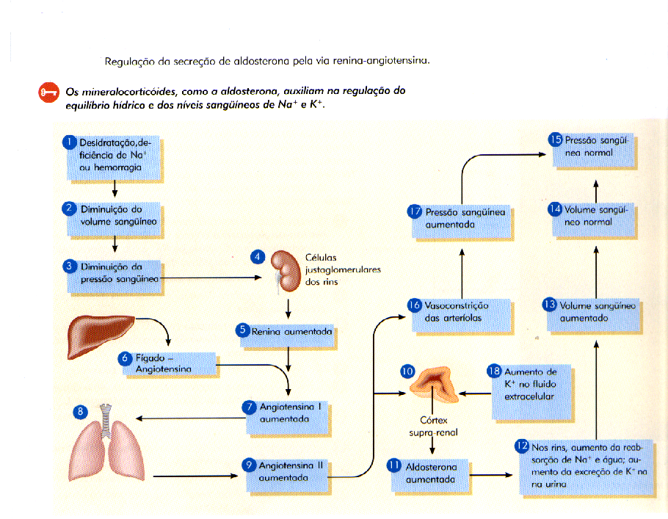

A zona fasciculada (média) secreta hormônios que mantêm o equilíbrio dos carboidratos, proteínas e gorduras (glicocorticóides), afetando a homeostase da glicose. Os glicocorticóides estão envolvidos com o metabolismo e a resistência ao estresse. O cortisol é o mais abundante e é responsável pela maior parte da atividade glicocorticóide. Os glicocorticóides apresentam os seguintes efeitos no corpo:

1. Atuam com outros hormônios para promover o metabolismo normal assegurando que ATP (energia) suficiente esteja disponível. Eles aumentam a taxa de catabolismo protéico e de transporte de aminoácidos até o fígado para a síntese de novas proteínas. Ou, o fígado pode converter os aminoácidos em glicose se as reservas corporais de glicogênio e gordura estiverem baixas. Os glicocorticóides também estimulam a degradação de gordura e a liberação dos ácidos graxos a partir de tecido adiposo como uma fonte adicional de energia.
2. Os glicocorticóides ajudam a fornecer resistência ao estresse. Um aumento repentino na glicose disponível torna o corpo mais alerta e fornece o ATP necessário para combater o estresse devido desde o medo, temperaturas extremas, alta altitude e cirurgia. Também auxiliam no aumento da pressão sanguínea, o que é especialmente vantajoso se o estresse for causado por perda de sangue que causa uma queda na pressão sanguínea.
3. Os glicocorticóides são compostos antiinflamatórios, isto é, inibem a liberação de substâncias químicas que causam a inflamação. Infelizmente, eles também tornam mais lenta a cura de ferimentos. Embora altas doses de drogas glicocorticóides causem atrofia dos órgãos do sistema imunológico, deprimindo desta forma a capacidade do corpo em combater doenças, eles podem ser úteis no tratamento das inflamações crônicas.

O controle de secreção de glicocorticóides é um mecanismo típico de retroalimentação negativa. Baixo nível sanguíneo de glicocorticóides estimula o hipotálamo a secretar um hormônio liberador, que inicia a liberação de ACTH pela adeno-hipófise, que, por sua vez, estimula a secreção de glicocorticóides.

A zona reticulada, interna, sintetiza pequenas quantidades de andrógenos, hormônios sexuais masculinos. Nas mulheres, os andrógenos contribuem com a libido. Os andrógenos ajudam no pico de crescimento pré-puberal e no desenvolvimento inicial dos pelos axilares e púbicos em meninos e meninas.

Quando há excesso de androgênio adrenal (p. ex., tumor adrenal, síndrome de Cushing, hiperplasia adrenal congênita), a **virilização da mulher** pode ocorrer. Isto envolve virilização da genitália externa *in útero* (p. ex., aumento do clitóris) e pelos excessivos na face e corpo (chamado de **hirsutismo**) e acne em mulheres adultas. Androgênios adrenais em excesso também parecem desempenhar um papel em alterações da ovulação (*i. e.*, síndrome do ovário polícistico).

O córtex é essencial para a vida; a remoção completa é letal, sem terapia de substituição. Também exerce considerável controle sobre os linfócitos e tecido linfático.

MEDULA SUPRA-RENAL

A medula supra-renal, a parte interna da glândula, é considerada uma extensão da parte simpática do sistema nervoso autônomo e secreta dois hormônios: Epinefrina (Adrenalina) e Norepinefrina (Noradrenalina).

Esses hormônios são classificados como aminas e por estarem no grupo químico chamado catecol, são denominados catecolaminas. Produzem efeitos que mimetizam aqueles produzidos pela divisão simpática do sistema nervoso autônomo. Eles são, em grande parte, responsáveis pela resposta de “luta-ou-fuga”. Como os glicocorticóides do córtex da supra-renal, auxiliam na resistência ao estresse. Sob estresse, os impulsos recebidos pelo hipotálamo são transmitidos aos neurônios pré-ganglionares simpáticos e então à medula supra-renal, que aumenta a produção de adrenalina e noradrenalina. Ambos os hormônios aumentam a pressão sanguínea pelo aumento da freqüência cardíaca e vasoconstrição, acelerando a taxa respiratória, dilatando as vias respiratórias, diminuindo a taxa digestiva, aumentando a eficiência das contrações musculares, aumentando o nível sanguíneo de açúcar e estimulando o metabolismo celular. A hipoglicemia (baixa taxa sanguínea de açúcar) também pode estimular a secreção de adrenalina e noradrenalina.

Esses hormônios são produzidos em situações de emergência e estresse, produzindo os seguintes efeitos (além dos descritos acima):

- Conversão de glicogênio em glicose no fígado;

- Elevação do padrão metabólico da maioria das células;

- Dilatação dos brônquios.

Retroalimentação negativa: o hormônio é liberado como resultado direto de impulsos nervosos que estimulam a glândula endócrina. Por exemplo, adrenalina e noradrenalina são liberadas pelas glândulas supra-renais em resposta aos impulsos nervosos simpáticos durante uma situação de estresse.

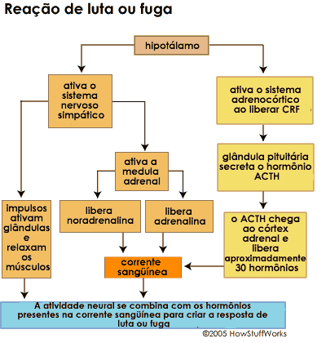

**PÂNCREAS**

O pâncreas é um órgão alongado que se situa transversalmente na parte superior do abdome, estendendo-se do duodeno até o baço. Pode ser classificado como uma glândula endócrina e exócrina. (A função exócrina será tratada no Sistema Digestório).

A porção endócrina do pâncreas secreta dois hormônios: a insulina e o glucagon. As células que produzem esses hormônios são denominadas ilhotas pancreáticas (Langerhans). As ilhotas são compostas de vários tipos celulares, cada um produzindo um hormônio diferente.O pâncreas humano pode conter mais de um milhão de ilhas, geralmente mais numerosas na cauda. Essas ilhotas possuem quatro tipos de células: (1) os endocrinócitos alfa ou células alfa, que produzem glucagon; (2) os endocrinócitos beta ou células beta que produzem insulina; (3) as células delta, que secretam somatostatina, que inibe a secreção de insulina e glucagon, e (4) as células F, que secretam um polipeptídeo pancreático que regula a liberação de enzimas digestivas pelo pâncreas. O glucagon e a insulina são os principais controladores dos níveis de glicose no sangue. O efeito da insulina é baixar os níveis de glicose enquanto que o glucagon aumenta esses níveis.

Ação do glucagon. O glucagon é o principal hormônio “contrarregulatório” que eleva os níveis de glicose sanguínea por meio de seus efeitos na produção de glicose pelo fígado. Esse hormônio aumenta a glicose sanguínea da seguinte maneira: 1) estimulando a conversão de glicogênio em glicose no fígado; 2) estimulando a conversão, no fígado, de aminoácidos e ácido lático em glicose; 3) estimulação da liberação de glicose do fígado para o sangue. Como resultado, aumenta o nível sanguíneo de açúcar. A secreção do glucagon é diretamente controlada pelo nível sanguíneo de açúcar por meio de um sistema de retroalimentação negativa. Quando o nível sanguíneo de açúcar cai abaixo do normal, sensores químicos nas células alfa das ilhotas estimulam a secreção de glucagon. Quando aumenta o nível sanguíneo de açúcar, as células não são mais estimuladas e diminui sua produção. Se, por alguma razão, falhar o aparelho auto-regulador e as células alfa secretarem continuamente o glucagon, pode resultar uma hiperglicemia (alto nível de açúcar no sangue). Alimentos com alto nível de proteína, que aumentam o nível de aminoácidos no sangue, estimulam a secreção de glucagon, enquanto que a somatostatina inibe.

Ação da insulina. Diminui os níveis de glicose através dos mecanismos: 1) acelera o transporte de glicose do sangue para o interior das células; 2) acelera a conversão de glicose em glicogênio e a síntese de ácidos graxos; 3) acelera o movimento dos aminoácidos nas células do corpo, aumentando assim a velocidade de síntese protéica dentro das células; 4) diminui a conversão do glicogênio em glicose no fígado; 5) diminui a velocidade da formação de glicose do ácido lático e de certos aminoácidos. A insulina é o único hormônio que diminui a glicose sanguínea. A regulação da secreção da insulina, da mesma forma que a da secreção do glucagon, é diretamente determinada pelo nível sanguíneo de açúcar e é baseada em um sistema de retroalimentação negativa.

A insulina é o principal hormônio anabólico que é responsável por manter o limite superior dos níveis sanguíneos de glicose e FFAs. Ela atinge este objetivo por promover a captação e utilização de glicose pelos tecidos muscular e adiposo, aumentando o estoque de glicogênio no fígado e no músculo, e reduzindo a produção de glicose pelo fígado. A insulina promove a síntese de proteínas de AAs e inibe a degradação de proteína em tecidos periféricos, promove também a síntese de TG no fígado e no tecido adiposo e reprime a lipólise dos estoques de TG adiposo. Finalmente, a insulina regula a homeostase metabólica pelos efeitos na saciedade. Perda parcial ou completa da ação da insulina resulta em hiperglicemia, dislipidemia e diabetes melito graves. A insulina possui uma meia-vida de 5 a 8 minutos e é depurada rapidamente da circulação. Ela é degradada pela insulinase no fígado, rim e outros tecidos. Pelo fato de a insulina ser secretada dentro da veia porta, ela é exposta a insulinase hepática antes de entrar na circulação periférica. Consequentemente, quase metade da insulina é degradada antes de deixar o fígado. Desta forma, os tecidos periféricos são expostos a apenas metade da concentração sérica de insulina se comparado ao fígado. A insulina recombinante humana e análogos de insulina com diferentes características, como início e duração de ação e pico de atividade estão atualmente disponíveis. Os níveis séricos de insulina normalmente começam a subir dentro de 10 minutos após a ingestão de alimento e atingem o pico em 30 a 45 minutos. A elevação nos níveis séricos de insulina rapidamente reduz a glicose sanguínea a níveis basais. A glicose é o principal estímulo para a secreção da insulina. Um nível sanguíneo aumentado de certos aminoácidos também estimula a liberação de insulina, assim como vários outros hormônios também a estimulam.A entrada de glicose nas células beta é facilitada pelo transportador GLUT2.

O **diabetes melito** é uma doença na qual os níveis de insulina ou a resposta dos tecidos a insulina (ou ambos) são insuficientes para manter os níveis plasmáticos de glicose normais. Embora o diagnóstico de diabetes seja baseado principalmente na glicose plasmática, o diabetes também promove desequilíbrios nos níveis circulantes de lipídeos e de lipoproteínas

(**dislipidemia**). Em jejum normal (sem consumo calórico por pelo menos 8 horas), os níveis de

glicose plasmática devem estar abaixo de 110 mg/dL. Um paciente é considerado apresentando controle prejudicado da glicose se os níveis plasmáticos de glicose em jejum estiverem entre 110 e 126 mg/dL, e o diagnóstico de diabetes é realizado se a glicose plasmática em jejum exceder 126 mg/dL em 2 dias sucessivos. Outra abordagem para o diagnóstico do diabetes é o teste oral de tolerância à glicose. Após o jejum durante a noite, é dado ao paciente um *bolus* de glicose oralmente (geralmente 75 g), e os níveis de glicose sanguínea são mensurados em 2 horas. Uma concentração plasmática de glicose em 2 horas maior que 200 mg/dL em 2 dias consecutivos é suficiente para realizar o diagnóstico de diabetes. O diagnóstico de diabetes também é indicado se o paciente apresentar sintomas associados a diabetes e possuir um nível de glicose plasmática em jejum maior que 200 mg/dL.

O diabetes melito é atualmente classificado como **tipo 1 (T1DM)** ou **tipo 2 (T2DM).**

. 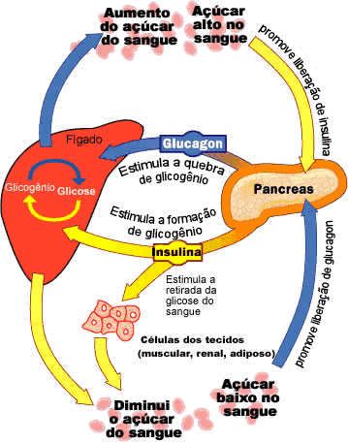

O **diabetes melito tipo 1** é caracterizado pela destruição, quase sempre por um mecanismo imunológico, das células beta. A T1DM também é denominada “diabetes melito dependente de insulina”. Noventa por cento dos casos começam na infância, principalmente entre 10 e 14 anos de idade. Esta observação comum levou a aplicação do termo “diabetes juvenil” a este distúrbio. Este termo não é mais utilizado porque a T1DM pode surgir em qualquer momento da vida, embora quadro juvenil seja o padrão típico.

imunológicos.

O **T2DM** é de longe a forma mais comum e responde por 90% dos casos diagnosticados. Entretanto, a T2DM em geral é uma doença progressiva que permanece indiagnosticável em porcentagem significativa de pacientes por muitos anos. O T2DM com frequência é associado a obesidade visceral e falta de exercícios — de fato, o T2DM relacionado à obesidade está atingindo proporções epidêmicas por todo o mundo. Geralmente, existem múltiplas causas para o desenvolvimento da T2DM em um dado indivíduo que são associadas a deficiências na capacidade dos órgãos-alvo de responder a insulina (**resistência à insulina**), junto com algum grau de **deficiência de células beta.** A sensibilidade à insulina pode estar comprometida no nível do receptor de insulina (IR) ou no nível da sinalização pós receptor. O T2DM parece ser consequência de resistência à insulina, seguida de hiperinsulinemia reativa, mas fundamentalmente por **hipoinsulinemia relativa** (liberação inadequada de insulina para compensar a resistência do órgão final; e **insuficiência da célula beta.** As causas subjacentes de resistência à insulina diferem entre os pacientes.

Os pacientes com T2DM podem precisar de insulina exógena até certo ponto para manter os níveis de glicose sanguínea. A T2DM associada à obesidade atualmente está em

proporções epidêmicas mundialmente e é caracterizada por resistência à insulina por causa da lipotoxicidade, hiperinsulinemia e citocinas inflamatórias produzidas pelo tecido adiposo. A T2DM com freqüência é associada a obesidade, resistência à insulina, hipertensão e doença arterial coronariana. Esta associação de fatores de risco é referida como síndrome metabólica. Os principais sintomas da diabetes melito incluem hiperglicemia, poliúria, polidipsia, polifagia, perda muscular, redução de eletrólitos e cetoacidose (em T1DM). As complicações em longo prazo de um diabetes precariamente controlado se devem ao excesso de glicose intracelular (glicotoxicidade), especialmente na retina, rins e nervos periféricos. Isto leva a retinopatia, nefropatia e neuropatia.

A hiperglicemia leva a uma glicose intracelular elevada e à toxicidade celular, particularmente em células endoteliais na retina, rim e capilares associados a nervos periféricos. Esta **glicotoxicidade** altera a função celular de várias formas que podem contribuir

para mudanças patológicas.

As **Retinopatias** (anormalidades retinais) frequentemente se desenvolvem em pacientes diabéticos. As retinopatias são a principal causa do surgimento da cegueira em adultos na ativa nos Estados Unidos. A hiperglicemia resulta em alta concentração de glicose intracelular em células endoteliais retinais e pericitos (células capilares de suporte). Isto se deve a uma incapacidade destas células de se adaptar à hiperglicemia reduzindo a expressão de GLUT2. A glicose intracelular elevada inicia múltiplos mecanismos que finalmente resultam em **disfunção celular endotelial** e, como resultado, diminuição na produção de óxido nítrico, resistência vascular aumentada, mudanças induzidas por hipertensão e morte celular. Estas mudanças microvasculares levam a microaneurismas, aumento da permeabilidade capilar, pequenas hemorragias retinais e proliferação microvascular excessiva. A retinopatia proliferativa é causada pelo fluxo sanguíneo prejudicado para a retina e pela hipóxia tecidual consequente. A degeneração vascular subsequente produz hemorragia vítrea, descolamento de retina e glaucoma neovascular, sendo que todos podem levar à perda visual grave.

Dano do nervo periférico **(neuropatia)** pode ocorrer como resultado de danos metabólicos, oxidativos, ou imunológicos relacionados aos neurônios ou às células de Schwann. Além disso, a microvasculatura dos nervos periféricos passa por mudanças similares àquelas observadas na retinopatia e podem representar um evento que é simultâneo ou gerador da neuropatia periférica. As células de Schwann (células de suporte envolvidas na mielinação) são entre aquelas que demonstraram acumular sorbitol em resposta à hiperglicemia. Pacientes diabéticos podem exibir perda sensorial, parestesia e até dor como resultado do dano neurológico. A neuropatia dos nervos autônomos também se desenvolve no diabetes e pode levar a numerosos sintomas em múltiplos sistemas e órgãos, incluindo disfunção erétil, hipotensão postural e intolerância a calor. A perda sensorial é mais aparente nas extremidades, particularmente nas porções mais baixas das pernas e pés. Isto representa problemas particulares porque como pacientes diabéticos perdem a sensação cutânea em seus pés, eles não reconhecem sapatos que sirvam mal e são mais propensos a danos. A circulação periférica prejudicada agrava este problema. Pelo fato de pacientes diabéticos apresentarem cura de ferimentos prejudicada, ulcerações nos pés podem se tornar uma ameaça séria.

O diabetes é uma causa comum de função renal reduzida **(nefropatia)** e é a maior causa de doença renal em estágio final na América do Norte. As nefropatias se desenvolvem de mudanças microvasculares que ocorrem nos capilares glomerulares. A membrana interna do capilar glomerular engrossa, e como resultado as paredes são mais grossas, os lúmens são estreitos **(esclerose glomerular)** e as células mesangiais de suporte são expandidas. Uma filtração renal precária também leva à ativação do sistema renina-angiotensina, que induz hipertensão.

A aterosclerose se desenvolve em pacientes diabéticos em uma taxa acelerada **(macroangiopatia).** Os pacientes diabéticos são mais propensos a apresentar doença arterial coronariana e infarto do miocárdio do que indivíduos não diabéticos. Muitos diabéticos com doença arterial coronariana possuem os fatores de risco adicionais de hipertensão, obesidade

abdominal, resistência à insulina e dislipidemia. Este conjunto de fatores foi identificado como **síndrome metabólica** (também chamada de **síndrome X**, **síndrome de resistência à insulina** **e síndrome dismetabólica cardiovascular**).

**Problemas visuais não retinais** ocorrem quando a glicose sanguínea e, portanto, a osmolaridade do sangue sobem; o volume das lentes muda desta forma distorcendo a visão. Pacientes diabéticos comumente possuem catarata, e o acúmulo de sorbitol e proteína glicosilada foram propostos como mecanismos para a indução da formação da catarata.

**GÔNADAS (Ovários e Testículos)**

Os sistemas reprodutores são compostos por gônadas, trato reprodutor interno, com glândulas associadas e genitália externa. As glândulas mamárias são glândulas reprodutoras acessórias, na mulher. As gônadas têm duas funções principais: produção de gametas e produção de hormônios. Os hormônios (principalmente esteroides sexuais) são absolutamente necessários para a função normal do sistema reprodutor, e sua produção é regulada por um eixo hipotalâmico-hipofisário-gonadal.

**Ovários.** As gônadas femininas, chamadas de ovários, são um par de estruturas ovais localizadas uma de cada lado da cavidade pélvica. Os ovários produzem dois hormônios sexuais femininos: o estrógeno e a progesterona. Esses hormônios participam do desenvolvimento e do funcionamento dos órgãos genitais femininos e da expressão das características sexuais femininas (distribuição da gordura nos quadris, coxas e mamas, distribuição de pêlos em áreas específicas do corpo, maturação de órgãos genitais, fechamento das cartilagens epifisiais dos ossos longos). Junto com o FSH e o LH da adeno-hipófise, regulam o ciclo menstrual, mantêm a gravidez e preparam as glândulas mamárias pára a lactação. Os ovários (e a placenta) também produzem um hormônio chamado de relaxina, que relaxa a sínfise púbica e ajuda a dilatar o colo do útero próximo ao final da gestação. A inibina, um hormônio que inibe a secreção de FSH, também é produzida pelos ovários.

Tanto o estrógeno como a progesterona são controlados por hormônios de liberação no hipotálamo, e pelas gonadotrofinas da adenohipófise.

O folículo é a unidade funcional do ovário. Os folículos contêm células que circundam um oócito primário que permanece estacionado na primeira prófase meiótica até logo antes da ovulação. Os folículos se desenvolvem de um folículo pequeno (primordial) até um folículo antral grande durante um período de meses. A última parte do desenvolvimento folicular requer gonadotrofinas.

O ciclo menstrual se refere a um ciclo de aproximadamente 28 dias que é dirigido pelos seguintes eventos ovarianos: desenvolvimento de um folículo antral grande em um folículo pré-ovulatório (a fase folicular), ovulação e formação e morte de um corpo lúteo da menstruação (a fase lútea). A fase folicular ovariana corresponde às fases menstrual e proliferativa do endométrio uterino. A fase lútea ovariana corresponde a fase secretória do endométrio uterino. Um folículo dominante é selecionado em cada ciclo menstrual — normalmente o maior folículo com a maior quantidade de receptores para FSH. Altos níveis de estradiol ocorrem ao redor do meio do ciclo e exercem *feedback* positivo na secreção de gonadotrofina. Isto induz o surto de LH (e um menor de FSH). O surto de gonadotrofinas do meio do ciclo induz: (a) maturação meiótica do oócito primário, de forma que ele progrida para oócito secundário (com um corpo polar) que fica estacionado na metáfase da segunda divisão meiótica, (b) ruptura da parede ovariana e folicular possibilitando a expulsão do complexo *cumulus*-oócito (ovulação), e (c) diferenciação das células foliculares restantes em um corpo lúteo. O corpo lúteo produz altos níveis de progesterona, estradiol e inibina. Se a gestação não ocorrer, o corpo lúteo irá morrer em 14 dias, os quais constituem a fase lútea do ciclo menstrual.

A mucosa uterina, denominada de endométrio, é o local normal de implantação embrionária. A mucosa aumenta sua espessura em preparação para implantação e é descartada se não ocorrer gestação. Durante a fase folicular mediana a final (dias 6 a 14 do ciclo menstrual), o ovário produz estradiol, o qual induz a proliferação de todas as células do endométrio (fase proliferativa do útero). Após a ovulação, o ovário entra na fase lútea (dias 16 a 28) e produz progesterona. A progesterona estimula a secreção de glândulas uterinas (fase secretória do útero). Na ausência de um embrião em implantação, o corpo lúteo morre, a produção de progesterona cessa, e o endométrio uterino é descartado (denominado fase menstrual do útero — que corresponde aos dias 1 a 5 da fase folicular do ovário). O colo é a porção inferior do útero. O muco do colo é regulado hormonalmente de forma que, em resposta

ao estrógeno, no meio do ciclo, o muco do colo promove a entrada do espermatozóide no útero da vagina. Durante a fase lútea, em resposta à progesterona, o muco do colo se torna espesso e atua como uma barreira para a entrada de espermatozóides e microrganismos no útero. A fertilização é uma complexa série de eventos que ocorrem na tuba uterina e levam à penetração do espermatozóide no oócito. A embriogênese inicial (até o dia 6 após a fertilização) ocorre na tuba uterina e dá origem a um blastocisto que eclode da zona pelúcida. A placenta se desenvolve do trofoblasto externo, extraembrionário. A função endócrina da placenta inclui a produção de hCG, progesterona, estrógenos e lactogênio placentar. A produção de estrógeno requer células placentares (sinciciotrofoblastos), assim como a adrenal e o fígado fetais — coletivamente denominados unidade fetoplacentar. A gestação e seus hormônios induzem grande parte das mudanças na fisiologia materna, incluindo um aumento da resistência à insulina, um aumento no uso de ácidos graxos livres pela mãe, e o desenvolvimento de glândulas mamárias. O desenvolvimento da glândula mamária (mas não a lactação) é promovido pelo estrógeno, progesterona, e lactogênio placentar, mas também pela prolactina hipofisária materna, cuja secreção é estimulada por estrógenos placentares. A ocitocina é um hormônio hipofisário que promove a contração de certos músculos lisos, incluindo as contrações do miométrio durante o trabalho de parto e as contrações mioepiteliais nas mamas que levam à ejeção do leite em resposta à sucção. A menopausa resulta da exaustão das reservas ovarianas e é caracterizada por baixa concentração de hormônio ovariano e níveis elevados de gonadotrofinas.

Distúrbios da menstruação são relativamente comuns e incluem **menorragia** (fluxo menstrual intenso), **metrorragia** (fluxo menstrual irregular e, algumas vezes, prolongado entre períodos menstruais normais) e **dismenorreia** (períodos menstruais dolorosos). A existência de períodos menstruais irregulares e pequenos, denominado **oligomenorreia,** e a ausência de períodos menstruais, denominado **amenorreia,** são com freqüência devido à disfunção do eixo hipotalâmico-hipofisárioovariano, não de uma fisiopatologia pélvica local. Como o tecido endometrial é naturalmente descartado em fragmentos que contém células viáveis, o tecido endometrial ocasionalmente ganha acesso a outras partes do trato feminino (p. ex., tubas uterinas, ovário), assim como à parte inferior do abdome e estruturas associadas (p. ex., reto, bexiga). Estes implantes dão origem à **endometriose** — um foco de tecido endometrial, que responde ao hormônio, fora do útero. A dispersão da endometriose pode ser devida ao refluxo do tecido menstrual para o interior da tuba uterina ou movimentação do tecido através dos vasos linfáticos, ou ambos. A endometriose apresenta sangramento cíclico e está associada à infertilidade, dor durante a defecação, dor ao urinar, dor durante o ato sexual, ou dor pélvica generalizada.

Nas mulheres que se aproximam da menopausa, a falta de conhecimento sobre os hormônios sexuais femininos pode dificultar a escolha da terapia de reposição hormonal (TRH). Com o passar dos anos, a quantidade de óvulos diminui. Por esse motivo, os níveis hormonais começam a variar. É o início da menopausa.

O estrógeno (estradiol) é o principal hormônio sexual feminino. Além de participar da ovulação, concepção e gestação, é responsável pela manutenção da integridade óssea e regulação dos níveis de colesterol. Após a menopausa, a produção de estrógeno nos ovários apresenta-se reduzida. Pequenas quantidades desse hormônio continuam sendo produzidas pelo tecido adiposo. Essa redução nos níveis de estrógeno podem causar osteoporose e doenças cardíacas. A reposição hormonal, portanto, diminui o risco dessas doenças. Além disso, aumenta os níveis de HDL (lipoproteínas de alta densidade, sigla em inglês) - o colesterol "bom" - e diminui os níveis de LDL (lipoproteínas de baixa densidade) - o colesterol "ruim".

A progesterona atua conjuntamente com o estrógeno, preparando o organismo feminino para a concepção e a gravidez. Além disso, participa da regulação do ciclo menstrual. Quando a menopausa se aproxima (perimenopausa) e o ciclo se torna irregular, a progesterona desempenha um papel importante. Após a menopausa, o organismo da mulher produz apenas uma pequena fração da quantidade produzida durante a vida reprodutiva.

O uso de progestágenos sintéticos (uma forma de progesterona) com estrógeno promove a descamação da mucosa uterina. Nas mulheres que utilizam estrógenos, essa associação diminui o risco do câncer de endométrio.

Embora muitos acreditem que o andrógeno seja um hormônio exclusivamente masculino, ele também é produzido pelos ovários, glândulas adrenais e outros tecidos. É um dos responsáveis pelo estirão do crescimento observado na puberdade. Durante a menopausa, a produção de andrógeno pode diminuir pela metade - ou mais em pacientes que retiraram os ovários. Após esse período, a associação de andrógeno à TRH pode melhorar os fogachos em mulheres que permanecem com essa queixa após o tratamento com estrógeno.

Conhecer o próprio organismo pode ajudar a mulher a escolher a melhor alternativa de tratamento. Entender os hormônios sexuais é importante, principalmente quando a menopausa se aproxima.

**Testículos.** O homem apresenta duas glândulas ovais, queestão localizados dentro do escroto. O principal hormônio secretado pelos testículos é a testosterona, um esteróide produzido por suas células intersticiais. O estímulo para secreção da testosterona é o hormônio luteinizante (LH), proveniente da adeno-hipófise. A testosterona auxilia na maturação dos espermatozóides e é responsável pelas características sexuais masculinas, tais como: crescimento e desenvolvimento dos órgãos genitais masculinos; crescimento musculoesquelético; crescimento e distribuição dos pêlos; aumento da laringe, acompanhado por alterações da voz.

A secreção da testosterona é controlada por hormônios de liberação produzidos no hipotálamo, e pelos hormônios luteinizantes da adenohipófise.

Os túbulos seminíferos, no testículo, contêm células de Sertoli e células espermáticas em desenvolvimento. A espermatogênese se refere à progressão das células espermáticas de espermatogônia pelo processo de meiose e espermiogênese até formar espermatozóides maduros. A testosterona e o FSH hipofisário são necessários para a produção normal de espermatozoides. Apenas as células de Sertoli expressam o receptor de andrógeno e o receptor de FSH, assim sendo, estes hormônios regulam a espermatogênese indiretamente por suas ações nas células de Sertoli. As células de Sertoli produzem o hormônio inibina, o qual retroalimenta negativamente a produção hipofisária de FSH. As células de Sertoli têm muitas funções, incluindo a produção de proteína de ligação a andrógeno (ABP) e fluido, e a criação da barreira hemato-testicular.

As células de Leydig são células do estroma que se encontram fora dos túbulos seminíferos. Elas respondem ao LH produzindo testosterona. A testosterona é um andrógeno ativo. Ela pode ser convertida, perifericamente, em DHT, que é mais ativo em certos tecidos (p. ex., próstata), ou em estradiol. As células de Leydig são reguladas por um eixo hipotalâmico-hipofisário-testicular. O hipotálamo produz GnRH, o qual estimula os gonadotrofos da hipófise a secretar LH e FSH. Testosterona, DHT e estradiol retroalimentam negativamente a hipófise e o hipotálamo e inibem a secreção de LH mais do que a de FSH. A inibina das células de Sertoli inibe seletivamente o FSH. A testosterona, o DHT e o estradiol têm numerosas ações no trato reprodutor masculino, na genitália externa, e nas características secundárias masculinas, assim como em outros sistemas orgânicos (p. ex., produção de células sanguíneas, produção de lipoproteínas, maturação óssea).

O trato masculino inclui estruturas tubárias (epidídimos, ductos deferentes e uretra masculina), glândulas sexuais acessórias (vesículas seminais, próstata) e o pênis. As vesículas seminais e a próstata produzem a maior parte do ejaculado, o qual nutre, tampona e protege o espermatozoide. A ereção peniana ocorre em função de uma resposta neurovascular complexa, levando ao ingurgitamento com sangue do tecido erétil na base e haste do pênis.

**TIMO**

O timo situa-se na parte superior da cavidade torácica, posteriormente ao esterno, acima do coração, inferiormente à glândula tireóide. Ele varia de tamanho e atividade, dependendo da idade, doença e do estado fisiológico, mas permanece ativo mesmo na idade avançada.

Durante o desenvolvimento embrionário, linfócitos indiferenciados são liberados da medula óssea e migram para o timo, onde se diferenciam em linfócitos T e continuam a se dividir. As células epiteliais do timo secretam fatores peptídicos que influenciam o desenvolvimento dos linfócitos T, incluindo interleucinas, timosinas, timopoetina e timulina. Ainda que esses peptídeos sejam algumas vezes classificados como hormônios, existem poucas evidências de que sejam liberados dentro da circulação para atuar em tecidos fora do timo.

**CORPO (GLÂNDULA) PINEAL**

O corpo pineal ou epífise do cérebro é um pequeno órgão piriforme, cinza-avermelhado, que ocupa uma depressão entre os folículos superiores. O corpo pineal modifica a atividade da adenohipófise, neurohipófise, pâncreas endócrino, paratireóides, córtex e medula da glândula supra-renal e gônadas. As secreções pineais podem alcançar suas células-alvo via líquido cérebro-espinal ou através da corrente sanguínea.

A glândula pineal secreta a melatonina, um hormônio que altera o ciclo reprodutivo, influenciando a secreção de hormônios de liberação do hipotálamo. Acredita-se também que a melatonina esteja relacionada com ciclo sono/vigília, possuindo um efeito tranqüilizante. Ela tem sido chamada de “relógio biológico do corpo”, controlando a maioria dos biorritmos.

**Glandula Pineal — Sua Função no Controle da Fertilidade Sazonal em Alguns Animais.n** Desde o conhecimento da existência da glândula pineal, varias funções foram atribuídas a ela, como (1) ser a sede da alma, (2) aumentar a sexualidade, (3) prevenir infecções, (4) promover o sono, (5) aumentar a disposição, e (6) aumentar a longevidade (até 10% a 25%). Sabe-se, a partir da anatomia comparada, que a glândula pineal é um órgão vestigial remanescente do que foi um terceiro olho em alguns animais inferiores, localizado no alto da parte posterior da cabeça. Muitos fisiologistas estão satisfeitos com a ideia de que esta glândula é um remanescente não funcional, mas outros têm afirmado que ela tem papeis importantes no controle da atividade sexual e da reprodução. Atualmente, após anos de pesquisa, parece que a glândula pineal de fato tem um papel regulador na função sexual e reprodutiva. Em animais inferiores, que se reproduzem em certas estações do ano e nos quais a glândula pineal foi removida ou os circuitos neurais que inervam a glândula foram seccionados, os períodos normais de fertilidade sazonal são perdidos. Para esses animais, essa fertilidade sazonal é importante porque possibilita que o nascimento da prole ocorra numa determinada época do ano, geralmente na primavera ou no começo do verão, quando a sobrevivência é mais provável. O mecanismo desse efeito não é totalmente compreendido, mas parece ser o seguinte. Primeiro, a glândula pineal é controlada pela quantidade de luz ou “padrão temporal” da luz percebida pelos olhos a cada dia. Por exemplo, no hamster, mais de 13 horas de escuridãopor dia ativam a glândula pineal, enquanto uma duração menor do que 13 horas de escuridão deixa de ativa-la, com um equilíbrio critico entre ativação e não ativação. A via neural envolve a passagem dos sinais luminosos dos olhos para o núcleo supraquiasmático do hipotálamo e deste para a glândula pineal, ativando a secreção pineal. Segundo, a glândula pineal secreta a *melatonina* e muitas outras substâncias semelhantes. Tanto a melatonina quanto estas outras substâncias passam, através da circulação sanguínea ou do líquido do terceiro ventrículo, para a hipófise anterior, reduzindoa secreção do hormônio gonadotrópico. Assim, na presença da secreção da glândula pineal, a secreção do hormônio gonadotrópico é suprimida em algumas espécies de animais, e as gônadas tornam-se inibidas e mesmo parcialmente involuidas. Isto é o que provavelmente ocorre nos primeiros meses de inverno quando a duração do escuro está aumentando. No entanto, após 4 meses de disfunção, a secreção do hormônio gonadotrópico supera o efeito inibitório da glândula pineal e as gônadas tornam-se funcionais novamente, prontas para a plena atividade da época da primavera. Mas, a glândula pineal tem uma função semelhante no controle da reprodução em humanos? A resposta a esta questão é desconhecida. Entretanto, frequentemente ocorrem tumores na região da glândula pineal. Alguns deles secretam quantidades excessivas de hormônios da pineal, enquanto outros são tumores dos tecidos adjacentes e pressionam a glândula pineal. destruindo-a. Ambos os tipos de tumores estão associados frequentemente ao hipogonadismo ou ao hipergonadismo. Assim, talvez a glândula pineal tenha algum papel no controle do impulso sexual e na reprodução em humanos.

**OUTROS TECIDOS ENDÓCRINOS**

Existem tecidos corporais não classificados normalmente como glândulas endócrinas, que contêm tecido endócrino e assim secretam hormônios.

Esses hormônios normalmente controlam as atividades de um órgão específico. Por exemplo, células produtoras de hormônios presentes no trato digestório secretam colecistoquinina, gastrina e secretina. Esses hormônios ajudam a regular a digestão. Os rins secretam eritropoietina, que auxilia a regular a produção de glóbulos vermelhos do sangue. A placenta secreta a gonadotrofina coriônica humana (que estimula a produção de estrógenos e progesterona para manter a gravidez), estrógenos e progesterona e somatomamotropina coriônica humana (que estimula o desenvolvimento das glândulas mamárias para a lactação). A pele produz vitamina D, que auxilia na absorção de cálcio e fósforo. O coração produz um peptídeo natriurético atrial, que diminui a pressão sanguínea.

Duas famílias de eicosanóides, as prostaglandinas (PGS) e os leucotrienos (LTS), atuam como hormônios locais na maioria dos tecidos do corpo. Seu sítio de ação são as áreas adjacentes em que eles são produzidos, não exercendo seus efeitos sobre tecidos distantes como os hormônios. Os leucotrienos são importantes na inflamação dos tecidos. As prostaglandinas exercem importante papel na regulação da contração do músculo liso (tal como a contração uterina) e na resposta inflamatória. As prostaglandinas também são associadas ao aumento da sensibilidade das terminações nervosas para a dor. Drogas como a aspirina e o ibuprofeno inibem a síntese da prostaglandina e assim reduzem a febre e diminuem a dor.